Выйти на сайт р23.навигатор.дети

Шаг 1.
Шаг 2.

Шаг 3.
Шаг 4.
Шаг 5.
Нажать кнопку «Найти»

Шаг 6.
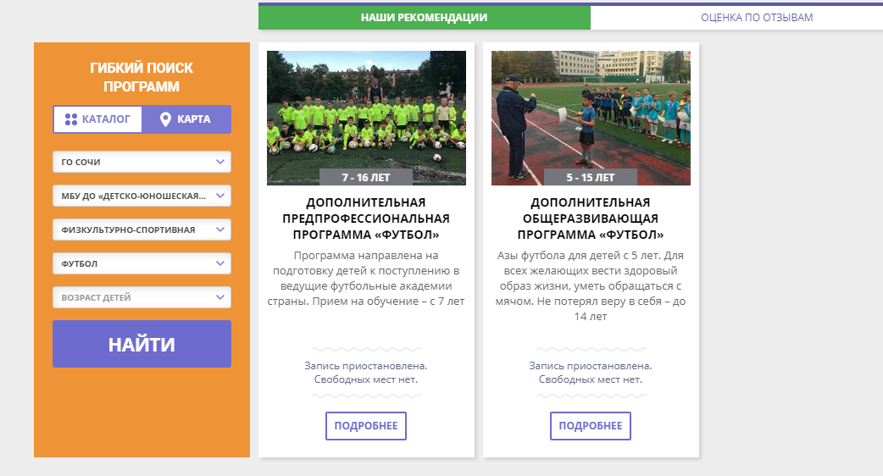
Нажать кнопку «Побробнее»
Шаг 7.
